# **2015年6月英语四级考试真题及答案(第2套)**

Directions：for this part，you are allowed 30minutes to write an essay based on the picture below．

You should start your essay with a brief description of the picture and then comment onthis kind of modern life．You should write at least l20 words but no more than 180 words.

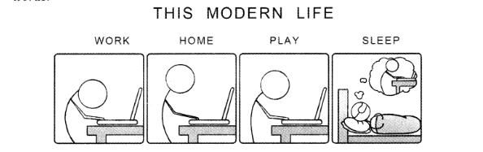

Section A

Directions：In this section，you will hear 8 short conversations and 2 long conversations．

Atthe end of each conversation，one or more questions will be asked about what Was said．

Boththe conversation and the questions will be spoken only once．After each question there will bea pause．During the pause，you must read thefour choices marked A.，B)，C)and D)． anddecide which is the best answer．Then mark the corresponding letter on Answer Sheet l with asingle line through the centre．

1．A.He is pleased to sit on the committee．

B.He iS willing to offer the woman a hand．

C.He will tell the woman his decision later．

D.He would like to become a club member．

2．A.Their planned trip to Vancouver is obviously overpriced．

B.They should borrow a guide book instead of buying one．

C.The guide books in the library have the latest information．

D.The library Can help order guide books about Vancouver．

3．A.He regrets having taken the history course．

B.He finds little interest in the history books．

C.He has trouble finishing his reading assignments．

D.He has difficulty writing the weekly book report．

4．A.The man had better choose another restaurant．

B.The new restaurant is a perfect place for dating．

C.The new restaurant caught her fancy immediately．

D.The man has good taste in choosing the restaurant．

5．A.He has been looking forward to spring．

B.He has been waiting for the winter sale．

C.He will clean the woman，s boots for spring．

D.He will help the woman put things away．

6．A.At a tailor’s．

B.At Bob’s home．

C.In a clothes store．

D.In a theatre．

7．A.His guests favor Tibetan drinks．

B.His water is quite extraordinary．

C.Mineral water is good for health．

D.Plain water will serve the purpose．

8．A.Report the result of a discussion．

B.Raise some environmental issues．

C.Submit an important document．

D.Revise an environmental report．

Questions 9 to 12 are based on the conversation you have just heard．

9．A.They pollute the soil used to cover them．

B.They are harmful to nearby neighborhoods．

C.The rubbish in them takes long to dissolve．

D.The gas they emit is extremely poisonous．

10．A.Growing population．

B.Packaging materials．

C.Changed eating habits．

D.Lower production cost．

11．A.By saving energy．

B.By using less aluminum．

C.By reducing poisonous wastes．

D.By making the most of materials．

12．A.We are running out of natural resources soon．

B.Only combined efforts can make a difference．

C.The waste problem will eventually hurt all of us．

D.All of us can actually benefit from recycling．

Questions l3 to 15 are based on the conversation you have just heard．

13．A.Miami．

B.Vancouver．

C.Belling ham．

D.Boston．

14．A.To get information on one—way tickets to Canada．

B.To inquire about the price of“Super Saver”seats．

C.To get advice on how to fly as cheaply as possible．

D.To inquire about the shortest route to drive home．

15．A.Join a tourist group．

B.Choose a major airline．

C.Avoid trips in public holidays．

D.Book tickets as early as possible．

Section B

Directions：In this section，you will hear 3 short passages．At the end of each passage，youwill hear some questions．Both the passage and the questions will be spoken only once．Afteryou hear a question，you must choose the best answer from the four choices markedA.，B)，C.and D)．Then mark the corresponding letter on Answer Sheet l with a single linethrough the centre．

Passage One

Questions l6 t0 18 are based on the passage you have just heard．

16．A.There are mysterious stories behind his works．

B.There are many misunderstandings about him．

C.His works have no match worldwide．

D.His personal history is little known．

17．A.He moved to Strat ford—on—Avon in his childhood．

B.He failed to go beyond grammar sch001．

C.He was a member of the town council．

D.He once worked in a well—known acting company．

18．A.Writers of his time had no means to protect their works．

B.Possible sources of clues about him were lost in a fire．

C.His works were adapted beyond recognition．

D.People of his time had little interest in him．

Passage Two

Questions l9 to 21 are based on the passage you have just heard

19．A.It shows you have been ignoring your health

B. It can seriously affect your thinking process

C.It is an early warning of some illness．

D.It is a symptom of too much pressure．

20．A.Reduce our workload．

B.Control our temper．

C.Use painkillers for relief

D.Avoid masking syrup toms_

21．A. Lying down and having some sleep．

B.Rubbing and pressing one’s back．

C.Going out for a walk

D.Listening to light music

Passage Three

Questions 22 t0 25 are based on the passage you have just heard

22．A.Depending heavily on loans．

B.Having no budget plans at all．

C.Spending beyond one's means

D.Leaving no room for large bills

23．A.Many of them can be cut．

B. All of them have to be covered．

C.Their payment cannot be delayed

D.They eat up most of the family income

24．A.Rent a house instead of buying one．

B. Discuss the problem in the family．

C.Make a conservation plan

D.Move to a cheaper Place

25．A.Financial issues plaguing a family．

B.Difficulty in making both ends meet．

C.Family budget problems and solutions

D.New ways to boost family income

Section C

　　Directions：In this section，you will hear a passage three times．When the passage is readfor the first time,you should listen carefully for its general idea．When the passage Its read forthe second time,you are required to fill in the blanks with the exact words you have justheard．Finally，when the passage is read for the third time，you should check what you havewritten．

　　Perhaps because going to college is so much a part of the American dream，many people gofor no（26） reason． Some go because their parents expect it，others because it's what theirfriends are doing.Then，there，s the belief that a college degree will（27）ensure a good joband high pay.

　　Some students（28） through four years，attending classes，or skipping(逃课)them as thecase may be，reading only what can’t be avoided，looking for less（29）courses，and neverbeing toucned or changed in any important way．For a few of these people，college providesno（ 30），yet．Because of parental or peer pressure，they cannot voluntarily leave．Theystop trying in the hope that their tea。chers will nmke the decision for them by（ 31） them．

　　To put it bluntly (直截了当地)，unless you’re willing to make your college years count，Y0umight be（32） doing something else． Not everyone should attend college，nor shouldeveryone who doe．Sattend begin right after high school．Many college students （33） takinga year or so 0ff.A year out m the world helps some people to（34 ）their priorities and goals．Ifyou’re really going to get something out of going to college，you have to make it meansomething，and to do that you must have some idea why you're there，what you hope to getout of it，and（35 ）even what you hope to become.

Section A

　　Directions：In this section，there is a passage with ten blanks．You are required to selectone word for each blank from a list of choices given in a word bank following the passage. Readthe passage through carefully before making your choices．Each choice in the bank isidentified by a letter．Please mark the corresponding letterfor each item on Answer Sheet 2with a single line through the centre．You may not use any of the words in the bank more thanonce．

　　Questions 36 t0 45 are based on the following passage．

　　It’s our guilty pleasure：Watching TV is the most comtion everyday activity，after workand sleep， in many parts of the world．Americans view five hours of TV each day，and whilewe know that spending so much time sitting（36 ）can lead to obesity(肥胖症)and otherdiseases，researchers have now quantified just how（37）being a couch potato can be．

　　In an analysis of data from eight large（38）published studies，a Harvard—led groupreported in the that for every two hours per day spent channel （39），the risk of developingType 2 diabetes Journal of the American Medical Association(糖尿病)rose 20％over 8．5years，the risk of heart disease increased l5％over a （40 ） ，and the odds of dyingprematurely 41 13％during a seven— year follow—up．All of these （42） are linked to a lackof physical exercise．But compared with other sedentary(久坐的)activities，likeknitting，viewing TV may be especially （43）at promoting unhealthy habits．For one，thesheer number of hours we pass watching TV dwarfs the time we spend on anything else．Andother studies have found that watching ads for beer and popcorn may make you more likely to（44） them．

　　Even so．the authors admit that they didn’t compare different sedentary activities to （45 ）whether TV watching was linked to a greater risk of diabetes，heart disease or early deathcompared with，say，reading

A.climbed

B.consume

C.decade

D.determine

E.effective

F.harmful

G.outcomes

H.passively

I.previously

J.resume

K.suffered

L.surfing

M.term

N.terminals

0.twisting

Section B

　　Directions：In this section，you are going to read a passage with ten statements attachedto it.Each statement contains information given in one of the paragraphs．Identify theparagraph from which the information is derived．You may choose a paragraph more thanonce．Each paragraph is marked with a letter．Answer the questions by marking thecorresponding letter on Answer Sheet 2．

　　Essay．Grading Software Offers Professors a Break

　　A．Imagine taking a college exam，and，instead of handing in a blue book and getting agrade from a professor a few weeks later，clicking the“send”button when you are done andreceiving a grade back instantly，your essay scored by a software program．And then，insteadof being done with that exam，imagine that the system would immediately let you rewrite thetest to try to improve your grade．

　　B．EDX，the nonprofit enterprise founded by Harvard and the Massachusetts Institute ofTechnology(MIT)to offer courses on the Internet，has just introduced such a system and willmake its automated(自动的)software available free on the Web to any institution that wants touse it．The software uses artificial intelligence to grade student essays and short writtenanswers，freeing professors for other tasks．

　　C．The new service will bring the educational consortium(联盟)into a growing conflict overthe role of automation in education．Although automated grading systems for multiple—choiceand true—false tests are now widespread，the use of artificial intelligence technology tograde essay answers has not yet received widespread acceptance by educators and has manycritics.

　　D．Anant Agarwal，an electrical engineer who is president of EDX，predicted that theinstant—grading software would be a useful teaching tool enabling students to take tests andwrite essays over and over and improve the quality of their answers．He said the technologywould offer distinct advantages over the traditional classroom system，where students oftenwait days or weeks lor grades．“There is a huge value in learning with instantfeedback，”Dr．Agarwal said．“Students are telling us they learn much better with instantfeedback．”

　　E．But skeptics(怀疑者)say the automated system is no match for live teachers．Onelongtime critic， Les Perelman，has drawn national attention several times for putting togethernonsense essays that have fooled software grading programs into giving high marks．He hasalso been highly critical of studies claiming that the software compares well to humangraders．

　　F．He is among a group of educators who last month began circulating a petition(呼吁)opposing automated assessment software．The group． which calls itself ProfessionalsAgainst Machine Scoring of Student Essays in High—Stakes Assessment，has collected nearly2，000 signatures，including some from famous people like Noanl Chomsky．

　　G．“Let’s face the realities of automatic essay scorin9，”the group’s statement reads inpart. “Computers cannot‘read．’They cannot measure the essentials of effective writtencommunication：accuracy．reasonin9，adequacy of evidence，good sense，ethical(伦理的)position，convincing argument，meaningful organization，and clarity，among others．”

　　H．But EdX expects its software to be adopted widely by schools and universities．It offersfree online classes from Harvard．MIT and the University of California—Berkeley；this fall，itwill add classes from Well esley．Georgetown and the University of Texas．In all，12universities participate in EDX，which offers certificates for course completion and has saidthat it plans to continue to expand next year，including adding international schools．

　　I．The EDX assessment tool requires human teachers，or graders，to first grade l00essays or essay questions．The system then uses a variety of machine—learning techniques totrain itself to be able to grade any number of essays or answers automatically and almostinstantly．The software will assign a grade depending on the scoring system created by theteacher，whether it is a letter grade or numerical(数字的)rank．

　　J . EDX is not the first to use the automated assessment technology，which dates to earlycomputers in the l960s．There is now a range of companies offering commercial programs tograde written test answers，and four states--Louisiana，North Dakota，Utah and West Virginia--are using some form

of the technology in secondary schools．A fifth，Indiana，has experimented with it．In somecases the software is used as a“second reader．”to check the reliability of the humangraders．

　　K．But the growing influence of the EDx consortium to set standards is likely to give thetechnology aboost．On Tuesday，Stanford announced that it would work with EDX to developa joint educational system that will make use of the automated assessment technology．

　　L．Two start．ups．Coursera and Udacity，recently founded by Stanford faculty members tocreate“massive open online courses，”0r MOOCs，are also committed to automatedassessment systems because of the value of instant feedback．‘‘It allows students to getimmediate feedback on their

work．so that learning turns into a game，with students naturally gravitating(吸引)towardresubmitting the work until they get it right，”said Daphne Koller，a computer scientist andafounder of Coursera．

　　M．Last year the Hewlett Foundation， a grant—malting organization set up by one of theHewlett Packard founders and his wife．sponsored two$100，000 prizes aimed at improvingsoftware that grades essays and short answers．More than l50 teams entered each category．Awinner of one of the Hewlett contests．Vik Paruchuri，was hired by E(Ⅸto help design itsassessment software．

　　N．“One of our focuses is to help Mds learn how to think critically，”said Victor Vuchic，aprogram officer at the Hewlett Foundation．“It’s probably impossible to do that with multiple—choice tests The challenge is that this requires human graders，and so they cost a lot moreand they take a lot more time．“

　　O．Mark D．Shermis，a professor at the University of Akron in Ohi0．supervised theHewlett Foundation’s contest on automated essay scoring and wrote a paper about theexperiment．In his view，the technology--though imperfect--has a place in educationalsettings．

　　P．With increasingly large classes，it is impossible for most teachers to give studentsmeaningful feedback on writing assignments，he said．Plus，he noted，critics of the technologyhave tended to come from the nation’s best universities，where the level of teaching is muchbetter than at n lost schools．

　　Q．“Often they come from very famous institutions where，in fact，they do a muchbetter．job of providing feedback than a machine ever could，”Dr．Shermis said．“There seemsto be a lack of appreciation of what is actually going on in the real world．”

46．Some professionals in education are collecting signatures to voice their opposition toantomated essay grading．

47．Using software to grade students’ essays saves teachers time for other work．

48．The Hewlett contests aim at improving essay grading software．

49．Though the automated grading system is widely used in multiple—choicetests．automated essay grading is still criticized by many educators．

50．Some people don’t believe the software grading system can do as good a job as humangraders．

51．Critics of automated essay scoring do not seem to know the true realities in less famousuniversities．

52． Critics argue many important aspects of effective writing cannot be measured bycomputer rating programs．

53．As class size grows，most teachers are unable to give students valuable comments aS tohow to improve their writin9．

54．The automated assessment technology is sometimes used to double check the work ofhuman graders．

55．Students find instant feedback helps improve their learning considerably．

Section C

　　Directions：There are 2 passages in this section．Each passage is followed by somequestions or unfinished statements．For each of them there are four choices markedA.，B)，C)and D.You should decide on the best choice and mark the corresponding letter onAnswe，．

　　Sheet 2 with a single line through the centre．

　　Passage One

　　Questions 56 t0 60 are based on the following passage．

　　The endless debate about“work—life balance”often contains a hopeful footnote about stayat home dads．If American society and business won’t make it easier on future female leaderswho choose to have children，there is still the ray of hope that increasing numbers of full—timefathers will．But based on today’s socioeconomic trends，this hopeis，unfortunately，misguided．

　　It’s true that the number of men who have left work to do their thing as full—time parentshas doubled in a decade，but it’s still very small：only 0．8％of married couples where the stay—at—horne father was out of the labor force for a year．Even that percentage is likely inflatedby men thrust into their caretaker role by a downsizing．This is simply not a large enoughgroup to reduce the social stigma(污名)and force other adjustments necessary to supportingmen in this decision．even if onlywork more than their family．

　　Even shorter times away from work for working fathers are already difficult．A study foundthat 85％of new fathers take some time off after the birth of a child—but for all but a few．it’s aweek or two at most．　　Meanwhile，the average for women who take leave is more than loweeks．

　　Such choices impact who moves up in the organization．While you’re away，someone elseis doing your work，making your sales，taking care of your customers．That can’t help you atwork．It can only hurt you．Women，of course，face the same issues of returning after a longabsence．But with many more women than men choosing to leave the workforce entirely toraise families，returning from an extended 　　parental leave doesn’t raise as many eyebrowsas it does for men．

　　Women would make more if they didn’t break their earning trajectory(轨迹)by leaving theworkforce，or if higher-paying professions were more family friendly．In the foreseeablefuture，Stay at home fathers may make all the difference for individual families．but theirpresence won’t reduce the numbers of high potential women who are forced to choosebetween family and career．

56．What gives women a ray of hope to achieve work life balance?

A.More men taking an extended parental leave．

B.People’s changing attitudes towards family．

C.More women entering business management．

D.The improvement of their socioeconomic status．

57．Why does the author say the hope for more full—time fathers is misguided?

A.Women are better at taking care of children．

B.Many men value work more than their family．

C.Their number is too small to make a difference．

D.Not many men have the chance to stay at home．

58．Why do few men take a long parental leave?

A.A long leave will have a negative impact on their career．

B.They just have too many responsibilities to fulfill at work．

C.The economic loss will be too much for their family to bear．

D.They are likely to get fired if absent from work for too lon9．

59．What is the most likely reaction to men returning from an extended parental leave?

A.Jealousy．

B.Surprise

C.Admiration

D.Sympathy．

60．What does the author say about high-potential women in the not—too-distant future?

A.They will benefit from the trend of more fathers staying at home．

B.They will find high—paying professions a bit more family—friendly．

C.They are unlikely to break their career trajectory to raise a family．

D.They will still face the difficult choice between career and children．

　　Passage Two

　　Questions 61 tO 65 are based on the following passage．

　　Some of the world’s most significant problems never hit headlines．One example comesfrom agriculture．Food riots and hunger make news．But the trend lying behind these mattersis rarely talked about．This is the decline in the growth in yields of some of the world’s majorcrops．A new study by the University of Minnesota and McGill University in Montreal looks atwhere．and how far．this decline is occurring．

　　The authors take a vast number of data points for the four most importantcrops：rice，wheat，corn and soyabeans(大豆)．They find that on between 24％ and 39％ of allharvested areas，the improvement in yields that took place before the l980s slowed down inthe l990s and 2000s．There are two worrying features of the slowdown．One is that it has beenparticularly sharp in the world’s most populous(人口多的)countries，India and China．Theirability to feed themselves has been an important source of relative stability both within thecountries and on world food markets．

　　That self-sufficiency cannot be taken for granted if yields continue to slow down orreverse．Second，yield growth has been lower in wheat and rice than in coll andsoyabeans．This is problematic because wheat and rice are more important asfoods，accounting for around half of all calories consumed．Corn and soyabeans are moreimportant as feed grains．The authors note that“we have preferentially focused our cropimprovement efforts on feeding animals and cars rather than on crops that feed people andare the basis of food security in much of the world．”

　　The report qualifies the more optimistic findings of another new paper which suggests thatthe world will not have to dig up a lot more land for farming in order to feed 9 billion people in2050，as the Food and Agriculture Organisation has argued． Instead，it says，thanks toslowing population growth，land currently ploughed up for crops might be able to revert(回返)to forest or wilderness．This could happen．The trouble is that the forecast assumescontinued improvements in yields which may not actually happen

61．What does the author try to draw attention to?

A.Food riots and hunger in the world．

B.News headlines in the leading media．

C.The decline of the grain yield growth．

D.The food supply in populous countries．

62．Why does the author mention India and China in particular?

A.Their self-sufficiency is vital to the stability of world food markets．

B.Their food yields have begun to decrease sharply in recent years．

C.Their big populations are causing worldwide concerns．

D 1 Their food self-sufficiency has been taken for granted．

63．What does the new study by the two universities say about recent crop improvementefforts?

A. They fail to produce the same remarkable results as before the l980s．

B.They contribute a lot to the improvement of human food production．

C.They play a major role in guaranteeing the food security of the world．

D.They focus more on the increase of animal feed than human food grains．

64．What does the Food and Agriculture Organisation say about world food production in thecoming decades?

A.The growing population will greatly increase the pressure on world food supplies．

B.The optimistic prediction about food production should be viewed with caution．

C. The slowdown of the growth in yields of major food crops will be"reversed．

D.The world will be able to feed its population without increasing farmland．

65．How does the author view the argument of the Food and Agriculture Organisation?

A.It is built on the findings of a new study．

B.It is based on a doubtful assumption．

C.It is backed by strong evidence．

D. It is open to further discussion．

Directions：For this part，you are allowed 30minutes to translate a passage from Chinese into English．You should write your answer onAnswer Sheet 2．

据报道，今年中国快递服务(courier services)将递送大约120亿件包裹。这将使中国有可能超越美国成为世界上最大的快递市场。大多数包裹里装着网上订购的物品。中国给数百万在线零售商以极具竞争力的价格销售商品的机会。仅在ll月11日，中国消费者就从国内最大的购物平台购买了价值90亿美元的商品。中国有不少这样的特殊购物日。因此，快递业在中国扩展就不足为奇了。

**参考答案与解析**

1-8 CBCAADBD

　　9-12 ABAB

　　13-15 CCD

　　16-18 DCB

　　19-21 CDA

　　22-25 BADC

　　26．particular。

　　27．automatically

　　28．drag

　　29．demanding

　　30．satisfaction

　　31．failing

　　32．better off

　　33．profit fron

　　34．sort out

　　35．probably

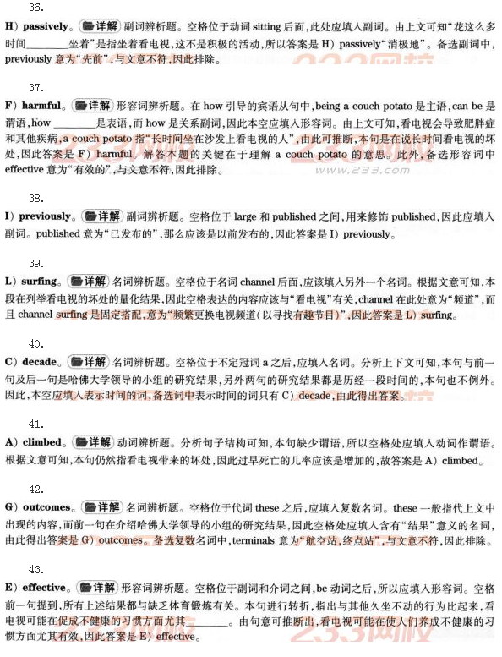

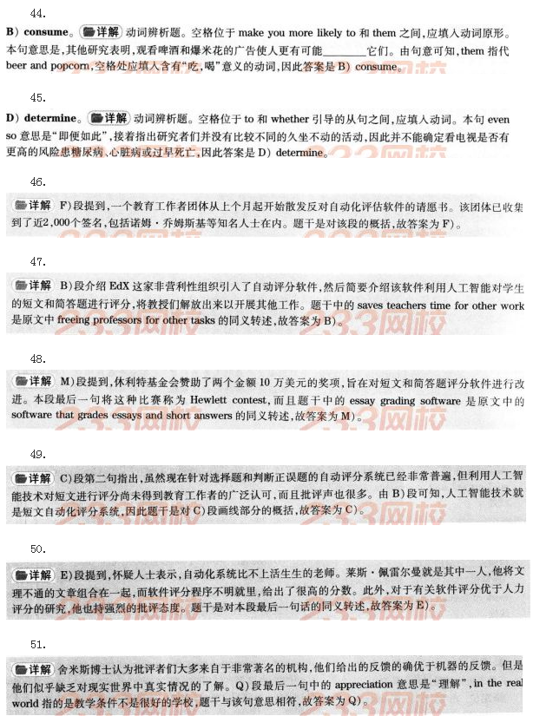

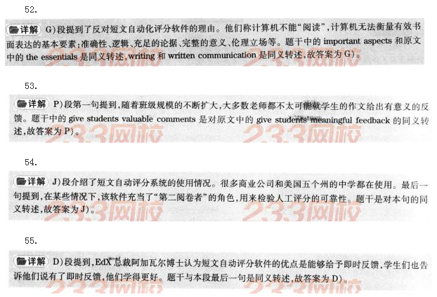

56—60 BCABD　　61—65 CADDB

　　参考译文：It ls reported that courier services in China will deriver about l2 billion parcels thisyear，which makes it possible for China to overtake the United States and become the largestmarket for courier services in the world· Most of the parcels contain items purchased online．China offers millions of online retailers opportunities to sell their products at significantlycompetitive prices．Chinese consumers bought$9 billion worth of commodities from thenation’S largest shopping platform just on the day of 11th November．Since there are manysuch special shopping days in China，it is no wonder that China’s courier services haveexpanded．

　　1.第一句中，“据报道”译为It is reported that…。“120亿”译为l2 billion，这里应注意英文中的数字与汉语中的数字表达的差异。“包裹”可以用parcel或package等词来表达。

　　2.在翻译第二句时，由于该句与第一句关系密切，故可以将该句处理为一个由which引导的非限制性定语从句。“使……有可能”采用make it possible for sb．to do sth．句式，其中it是形式宾语，for sb．to dosth．是直_F宾语。也可以将该句单独译为China could overtake the United States to become theworld，s largest eXDress delivery market．

　　3.第三句中，“装着”可译为contain，be filled with或be舢of。‘‘网上订购的物品，，译为itemspurchased／ ordered online，英语中过去分词短语作定语修饰名词时后置。

　　4.第四句中，“给……零售商……的机会”译法较多，可以用0ffer sb．sth．或provide sth．to sb．，即译为China provides opportunities to millions of online retailers to sell goods at significantlycompetitive prices.

　　5.在翻译第五句时，应注意英文中习惯将时间状语放在句尾，因此需要调整语序。如果为了强调，也可以置于句首。“从国内最大的购物平台购买了价值90亿美元的商品”也可以意译为spent$9 billion on thelargest shopping platform of the nation。

　　6.第六句和第七句是明显的因果关系，因此可以利用连词since将两句合并为一句。第六句中“有，，的含义是“存在，而不是”拥有”，因此本句最好用there be句型。

　　7.第七句也可以独立成句，用therefore或thus等与上文衔接。第七句中‘‘不足为奇”可译为It／There isno wonde。that…，其中that引导的从句是真正主语。也可以保持原句语序，译为The e即ansion ofChina，s express industry is not surprising at all．